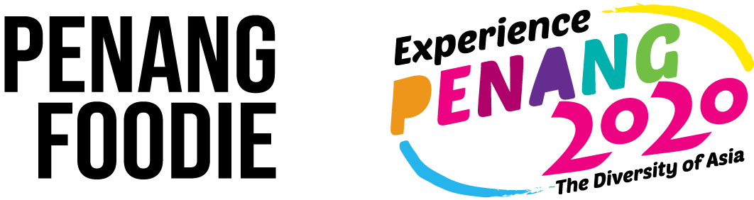
UNTUK KELUARAN SEGERA

Penang Foodie dengan kerjasama Penang Global Tourism untuk
mempromosikan makanan dan tarikan di Pulau Pinang
bersempena dengan “Experience Penang 2020”

Pulau Pinang, 15 Ogos 2019: Bersempena dengan “Experience Penang 2020, Penang Foodie, sebuah syarikat media telah menghasilkan 20 video tentang kepelbagaian makanan dan tarikan di Pulau Pinang. Melalui usahasama dengan Penang Global Tourism (PGT), Penang Foodie akan melancarkan video pertama pada hari ini melalui platform Facebook. Melangkah ke tahun 2020, 20 video akan dipos pada setiap hari Khamis selama 20 minggu. Pelancaran ini akan disempurnakan oleh YB Yeoh Soon Hin, Penang State EXCO For Tourism Development, Arts, Culture & Heritage (PETACH).
PETACH bersama PGT telah melancarkan kempen pelancongan "Experience Penang 2020, The Diversity of Asia" sempena tahun melawat Malaysia 2020. “Experience Penang 2020” bertujuan untuk mempromosikan semua keindahan Pulau Pinang kepada pelancong tempatan dan luar negara dengan mempamerkan setiap aspek kepelbagaian Pulau Pinang dalam budaya, warisan, seni, makanan serta persekitaran semula jadi yang indah.
Hari ini merupakan hari dimana video pertama dalam siri “Penang Foodie – Experience Penang 2020” iaitu video “20 MUST-TRY FOOD IN PENANG” akan dilancarkan. Selepas hari ini, satu video akan dipos pada setiap minggu selama 19 minggu hingga menjelang tahun 2020. Pelancaran video pertama “20 MUST-TRY FOOD IN PENANG” akan memaparkan pelbagai makanan jalanan yang terkenal di Pulau Pinang. Setiap video terdiri daripada senarai 20 item yang telah diatur bagi memenuhi 20 kategori yang berbeza seperti Penang’s 20 unique experiences, family-friendly activities, historical & cultural spots, best Muslim-friendly food, seafood places and things to do in the mainland, dan lain-lain.
Pada Mac 2019, PGT telah memulakan kerjasama ini dengan Penang Foodie dan bagi menyelaraskan dengan "Experience Penang 2020”, angka "20" telah dipilih sebagai simbol unik dimana 20 video telah dihasilkan dan setiap satunya mempunyai 20 item tersendiri. Projek ini diharap dapat membantu bagi menarik pelancong dari seluruh dunia untuk melawat Pulau Pinang pada tahun 2020.
Facebook dan Instagram Penang Foodie telah berjaya mengumpul lebih dari 686,000 dan 217,000 pengikut dalam tempoh kurang daripada tiga tahun. Video Penang Foodie mampu mencapai lebih daripada 20 juta jangkauan dan 10 juta paparan setiap bulan. Selain itu, laman web Penang Foodie juga mempunyai 1 juta trafik pada setiap bulan.
“Penang Foodie mempunyai campuran pengikut tempatan dan antarabangsa. Kami sangat teruja untuk berkongsi pelbagai permata tersembunyi di Pulau Pinang dan menarik lebih ramai pelancong sempena “Experience Penang 2020”,” kata Nicholas Lim, pengasas bersama Penang Foodie.
“Kerjasama dengan Penang Foodie adalah usaha terbaru kami untuk mempromosikan EPY2020 menggunakan media baru selain daripada kerjasama dengan OTA terkemuka dunia dan aplikasi video media sosial yang popular, TikTok. Kami berharap dapat memanfaatkan kerjasama ini untuk menarik generasi muda,” kata YB Yeoh Soon Hin, Penang State EXCO for Tourism Development, Arts, Culture & Heritage.

Tamat

Tentang Good Foodie Media Sdn Bhd
Good Foodie Media Sdn Bhd atau lebih dikenali sebagai Penang Foodie telah diasaskan oleh Nicholas Lim, Edward Lim, dan Ang Rui Mei. Memasang tekad untuk menunjukkan Pulau Pinang kepada dunia, mereka mula menghasilkan video berkenaan makanan, acara, dan aktiviti untuk dilakukan di Pulau Pinang dengan hanya menggunakan kamera telefon bimbit Samsung. Selepas tiga tahun, syarikat media ini telah dikenali dengan jumlah pengikut yang banyak di media sosial dan kini telah melebarkan sayap ke Kuala Lumpur, Johor dan Singapura.

Untuk maklumat berkaitan media, sila hubungi:
Editor, Good Foodie Media Sdn Bhd
- Junaidah Idrus – jujun@foodie.my

